
АДМИНИСТРАЦИЯ ГОРОДСКОГО ОКРУГА
ГОРОД ВОРОНЕЖ

УПРАВЛЕНИЕ АДМИНИСТРАТИВНО –
ТЕХНИЧЕСКОГО КОНТРОЛЯ
Ленинский просп., 93, г. Воронеж, Воронежская область, Россия, 394033
ОГРН 1223600000469 ИНН 3663158238 КПП 366301001
Р/сч 03231643207010003100, к/сч 40102810945370000023 Отделение Воронеж Банка России//УФК по Воронежской области г. Воронеж, телефон (473)228-38-44, e-mail: uatk@cityhall.voronezh-city.ru

Перечень транспортных средств, признанных брошенными 10.02.2025 года

адрес | марка, модель,  Г.Р.З., цвет | сроки перемещения ТС | фотоматериалы
г. Воронеж,  ул, Шишкова, 65 | Прицеп Тонар 8745  Без г.р.з.  Серый | 1. добровольное перемещение ТС –  до 24.02.2025  2. принудительное перемещение ТС в соответствии с п. 4.1 Положения | 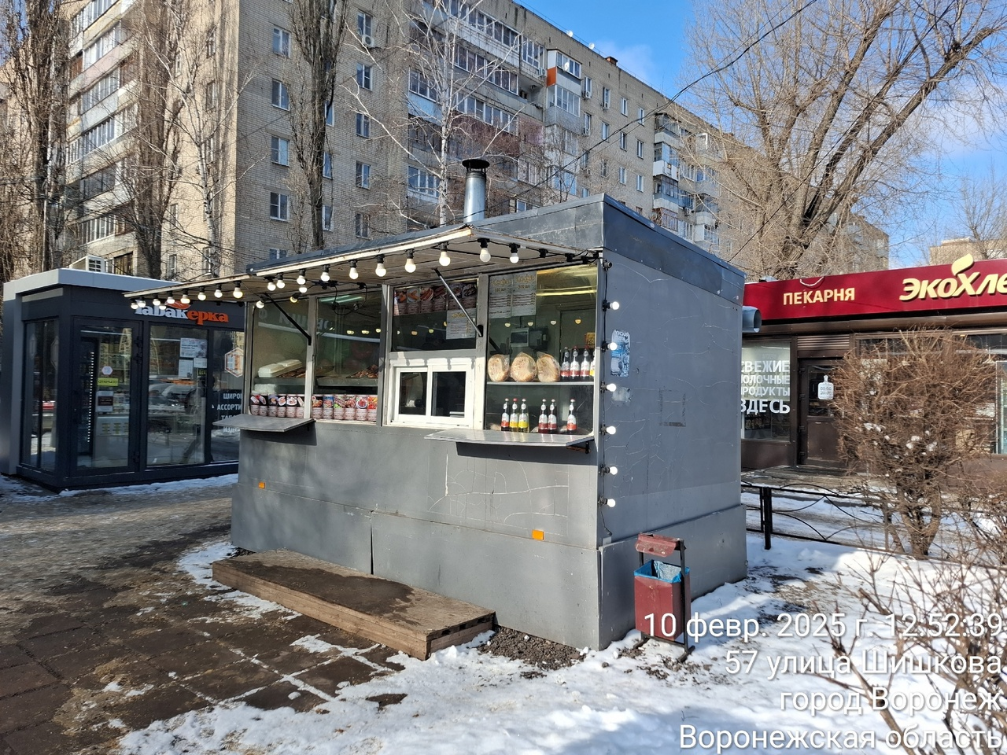
г. Воронеж,  ул, Шишкова, 65 | Прицеп Тонар 8745  Без г.р.з.  Серый |  | 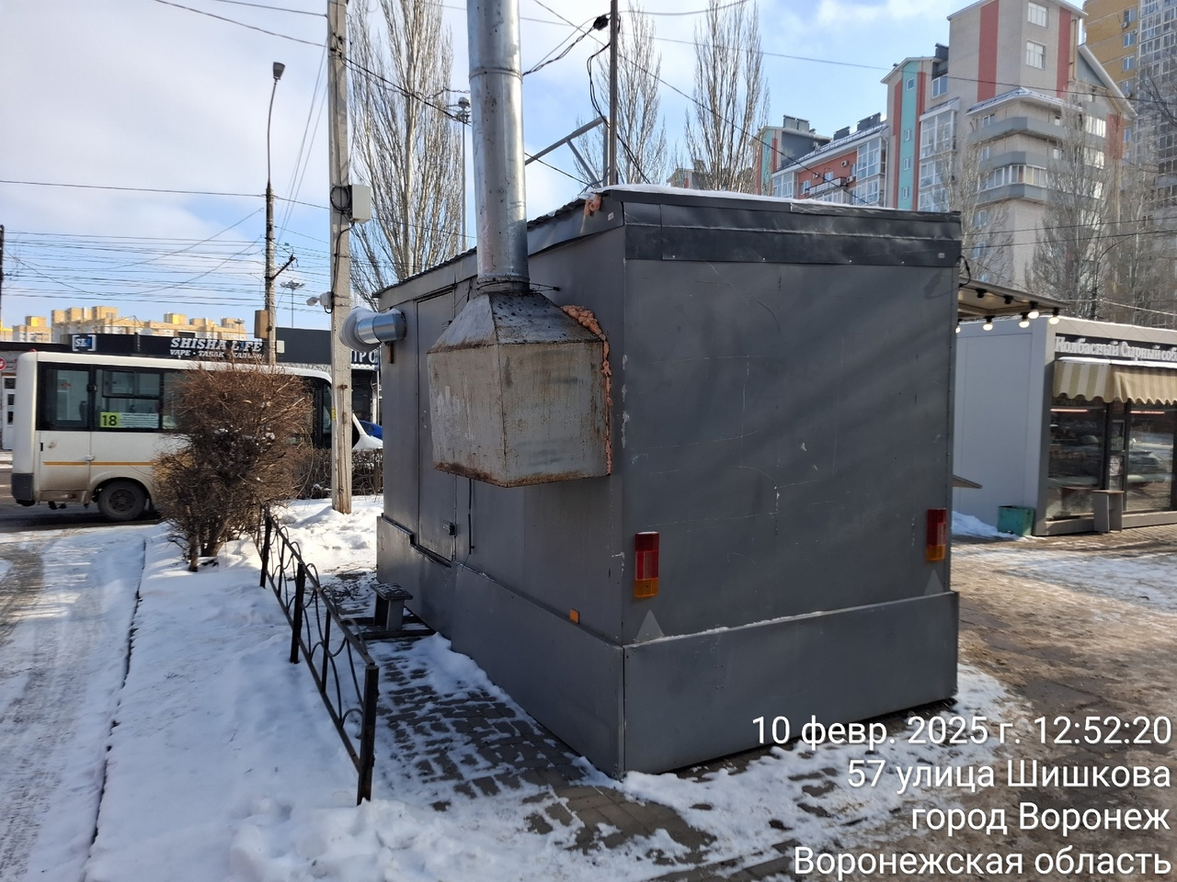
г. Воронеж, Московский проспект, 88/1 | Прицеп  г.р.з. ВЕ4645 36  Синий | 1. добровольное перемещение ТС –  до 24.02.2025  2. принудительное перемещение ТС в соответствии с п. 4.1 Положения | 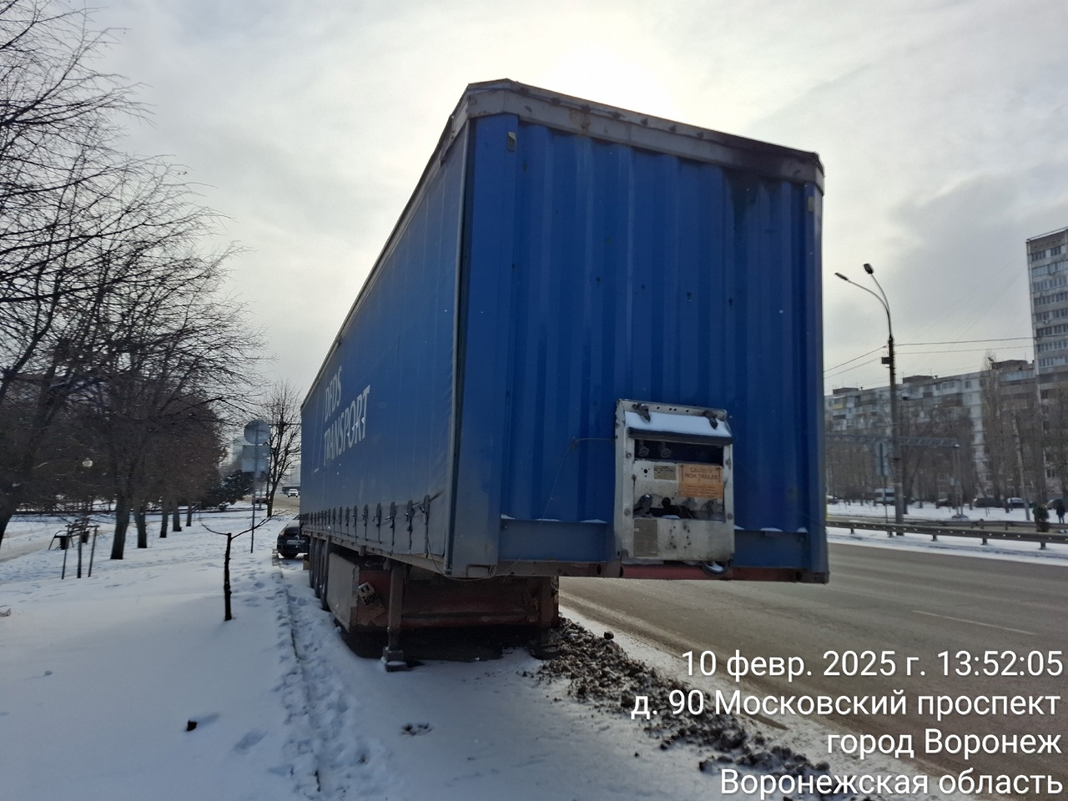
 |  |  | 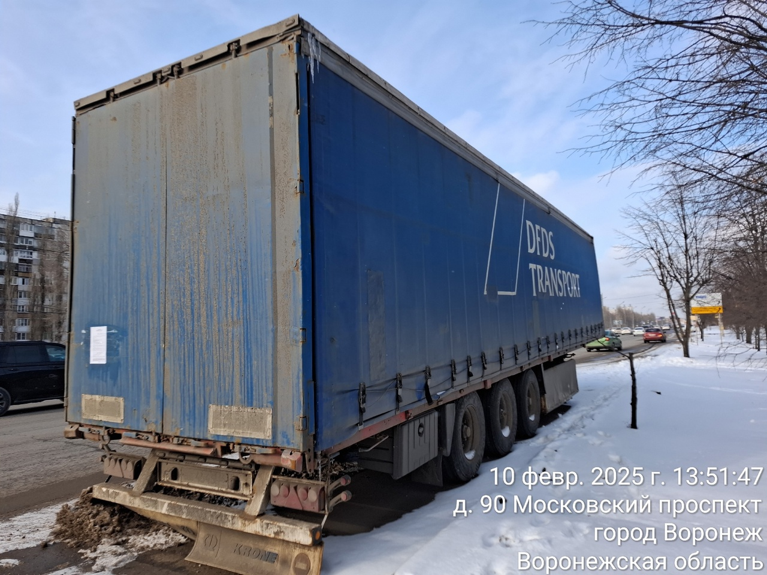
г. Воронеж,  Московский проспект, 84 | Прицеп  Без г.р.з.  Белый | 1. добровольное перемещение ТС –  до 24.02.2025  2. принудительное перемещение ТС в соответствии с п. 4.1 Положения | 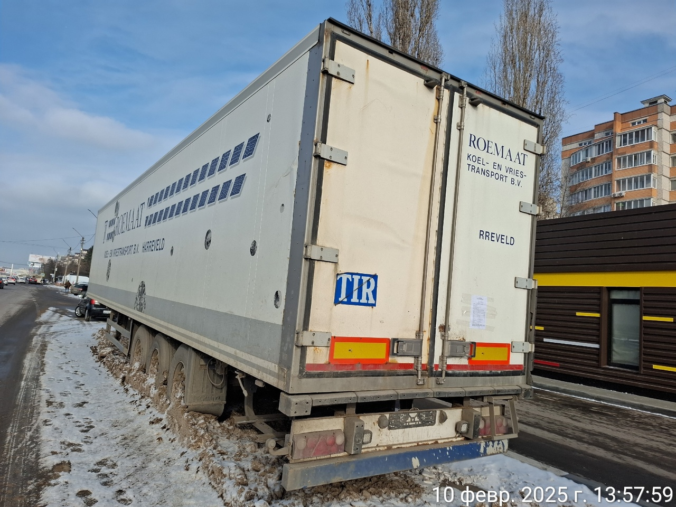
 |  |  | 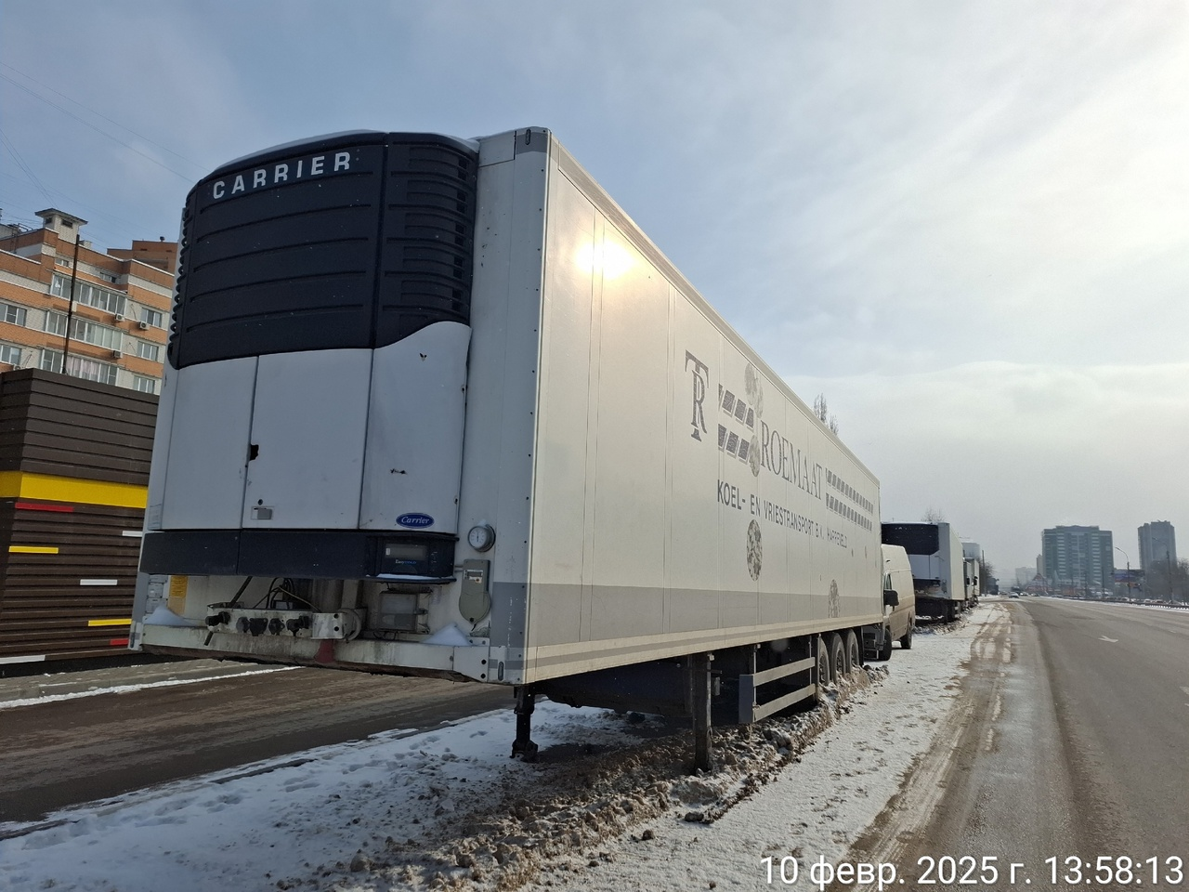
г. Воронеж,  Московский проспект, 84 | Прицеп  Без г.р.з.  Белый | 1. добровольное перемещение ТС –  до 24.02.2025  2. принудительное перемещение ТС в соответствии с п. 4.1 Положения | 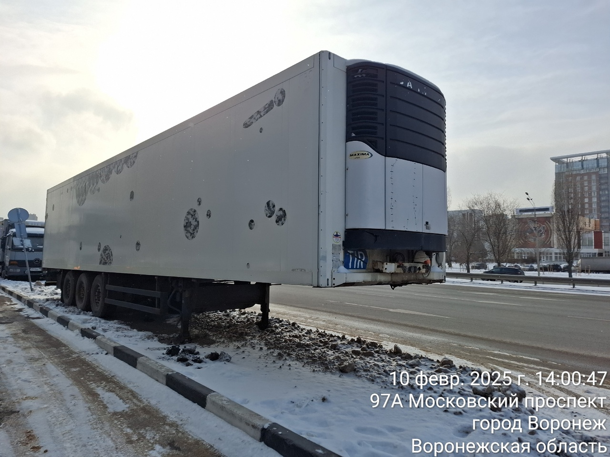
 |  |  | 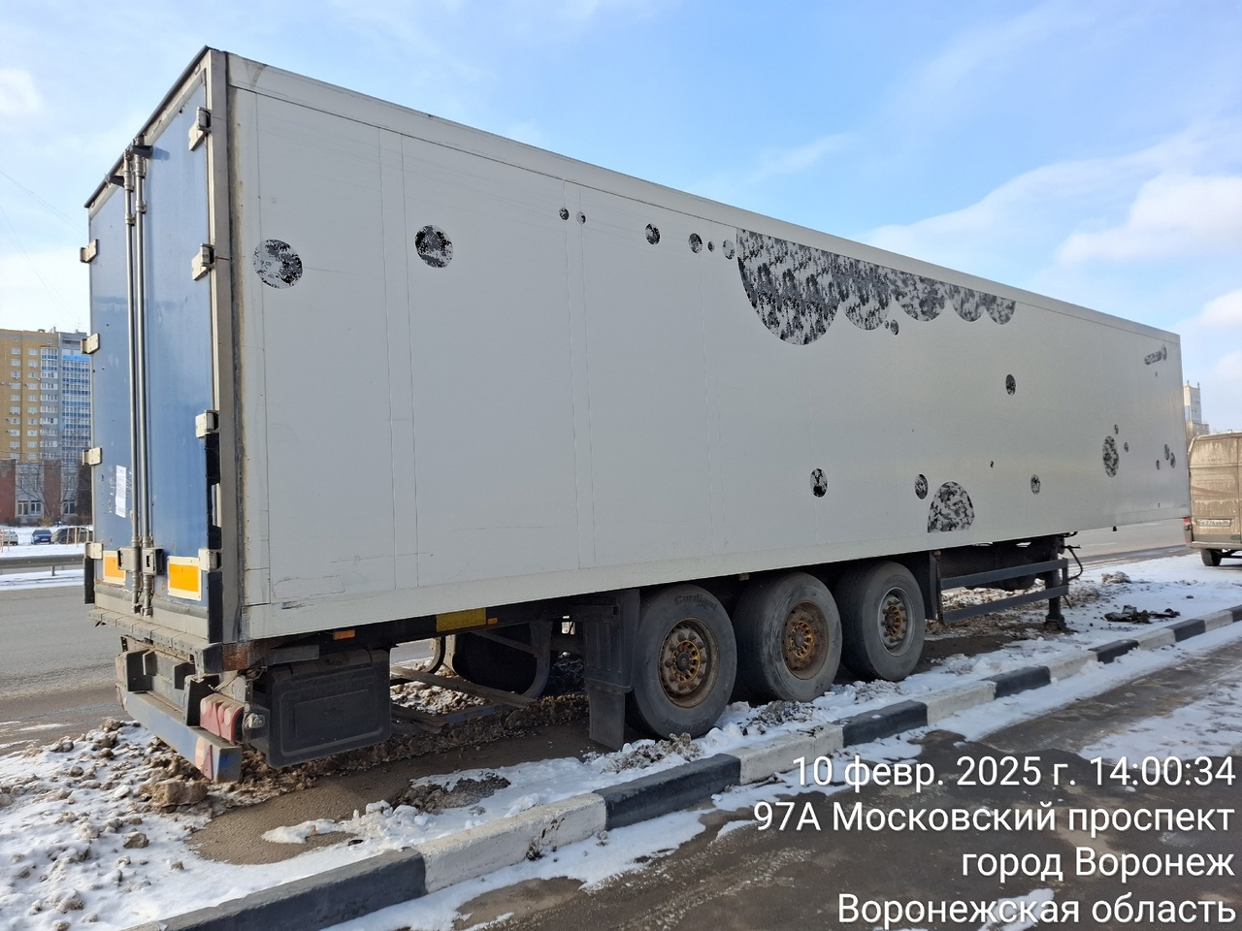
г. Воронеж,  Московский проспект, 114 | Шевроле Ланос  г.р.з. О452УХ 36  Черный | 1. добровольное перемещение ТС –  до 24.02.2025  2. принудительное перемещение ТС в соответствии с п. 4.1 Положения | 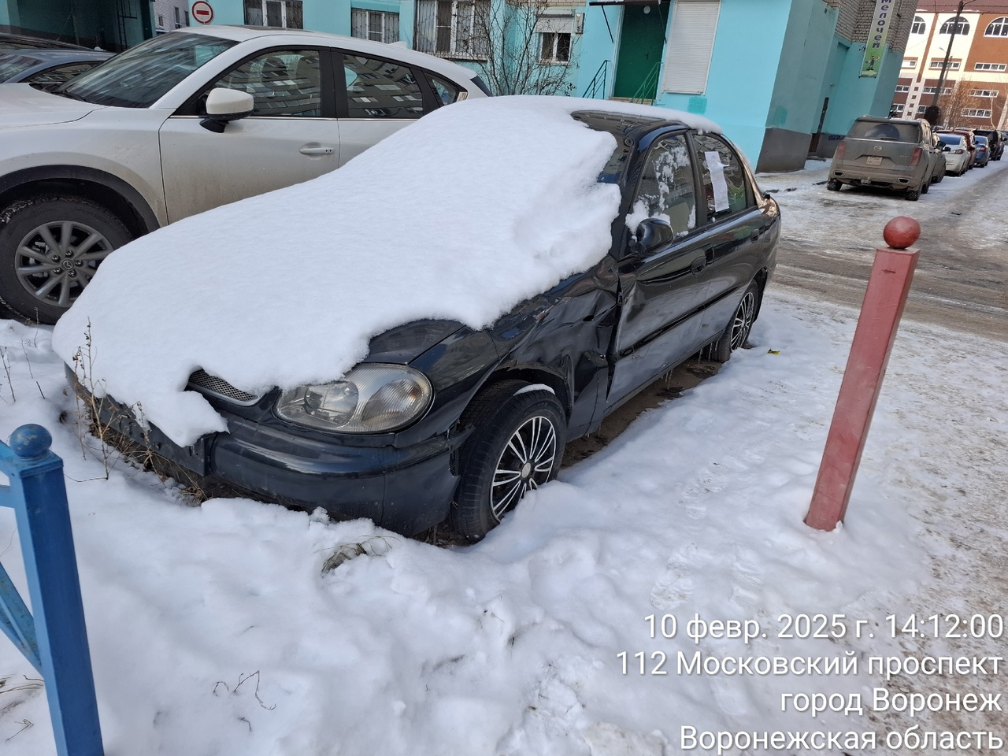
 |  |  | 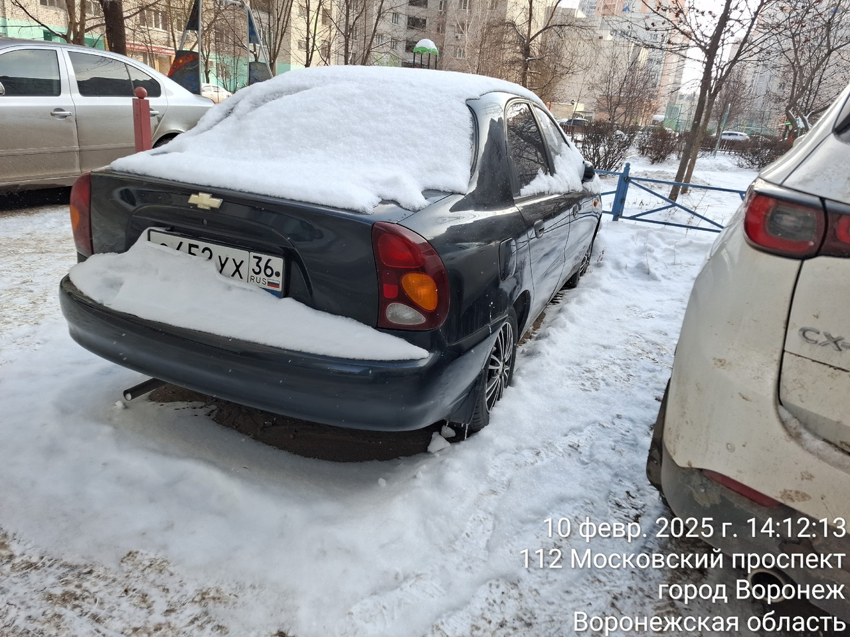

Информируем, что в случае непринятия мер по добровольному перемещению транспортного средства оно будет принудительно перемещено на площадку временного хранения по истечении 14 календарных дней со дня фиксации факта неперемещения.

